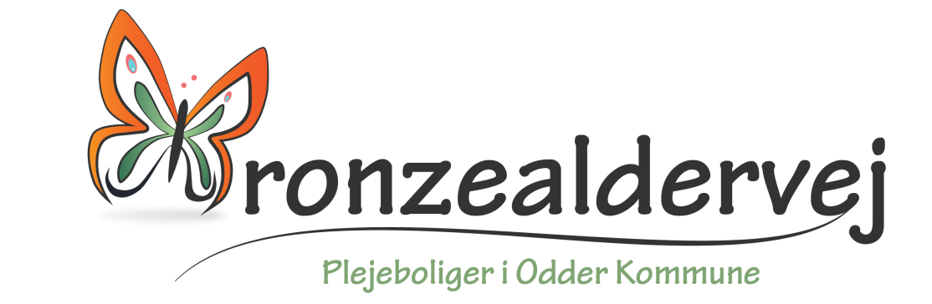

Forretningsorden og vedtægter
Fællesrådet Bronzealdervej
2023
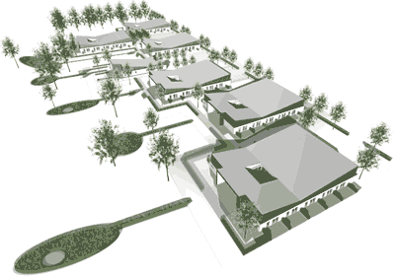

Udarbejdet af Bronzealdervejs første Bruger- og pårørenderåd den 25. februar 2009
Senest revideret af Bronzealdervejs Fællesråd (navn ændret i 2016) den 30. maj 2023

Medlemmer af Fællesrådet
Hus 2: Pårørende Sunniva Grand Anthony og personale Rikke Lilleris
Hus 4: Pårørende Helle Møller og personale Kirsten Gress
Hus 6: Beboer Jens Jørgen Therkelsen, pårørende Bruno Kristensen, personale Belinda Bækgaard
Hus 10: Pårørende Formand Jens Lau Jeppesen og personale Mette Lahm
Hus 12: Personale Karen Marie Engberg
Hus 14: Beboer Inga Bach pårørende Karen Bach og personale Else Marie Kjærgaard
Hus 8: Leder/sekretær Pia Stie-Svendsen

Arbejdsområde og kompetence
- Det grundlæggende udgangspunkt for Fællesrådets virke på Bronzealdervej er, at det er beboerne og de pårørende, der er de aktive. Det er dem, der er igangsætterne og initiativtagerne, og det er personalet og ledelsens rolle at bakke op.

- Fællesrådets formål er:
At medvirke til at fremme trivsel for beboerne ved at tilgodese beboernes interesser og behov i videst mulig omfang
At medvirke til at komme med ideer og inspiration, og opmuntre til frivillig indsats til gavn for beboerne
At være bindeled/kontaktorgan til beboerne og personalet
At være bindeled/kontaktorgan til Seniorrådet
At være bindeled/kontaktorgan til Odder Byråd og forvaltningen
At medvirke som sparringspartner for ledelsen
At give beboerne og pårørende lejlighed til at beskæftige sig med og øve indflydelse på spørgsmål, der vedrører egen og Bronzealdervejs trivsel

- Fra hvert af de 6 huse vælges en beboer/ pårørenderepræsentant og en personalerepræsentant til Fællesrådet, endvidere er der mulighed for at vælge en suppleant for beboer/ pårørende i hvert hus.

- Familiemedlemmer til beboere på Bronzealdervej er valgbare
Alle beboere er valgbare
Fastansat personale er valgbare

- Valgperioden er 2 år
Der afholdes valg i marts efter følgende plan:
I lige år afholdes valg i hus 2, hus 10 og hus 14
I ulige år afholdes valg i hus 4, hus 6 og hus 12
Det er husenes repræsentanter i Fællesrådet, der inviterer til valg. Det enkelte hus planlægger og afvikler valgene på den måde, som de måtte ønske det.

- Efter nyvalg i husene konstitueres rådet på mødet i april måned med formand og næstformand, som findes blandt beboer- og pårørenderepræsentanterne. Indtil ny formand er valgt varetages jobbet af den afgående formand eller i dennes fravær af den afgående næstformand.
Lederen af Bronzealdervej er sekretær for Fællesrådet.

- Udtræder et medlem af Fællesrådet i løbet af valgperioden, af den ene eller den anden grund, påhviler det det enkelte hus at finde en afløser, der kan sidde valgperioden ud, såfremt der ikke er en suppleant, som kan overtage hvervet.

Forretningsorden

- Samarbejdet i rådet er baseret på dialog. Vi er åbne og lyttende over for hinanden. Vi kalder ”en spade for en spade”, når det er nødvendigt. Det gode samarbejde viser sig ved, at vi undgår at skulle stemme om noget. Vi er ansvarlige, også i forhold til de opgaver, vi uddelegerer til hinanden

- Hele rådet afholder møder i april og december (julefrokost) fra kl. 16 – 18 i fælleshuset på Bronzealdervej
Referaterne sendes ud til rådsmedlemmerne, hænges op på opslagstavlen i husene, bringes i ”Luren” og lægges ud på hjemmesiden.

- Rådsmedlemmerne fra hvert hus afholder husmøder i marts og september med deltagelse af beboere / familier, frivillige og personale.

- Mødedatoerne aftales på møderne.
Teamkoordinatoren er sekretær til møderne.
Referaterne ophænges på husets opslagstavle og mailes ud til de familier, der er på husets mailliste.

- Faste emner til møderne med hele rådet:
På Aprilmødet deltager pedellen på Bronzealdervej
- Konstituering med formand og næstformand
- Forretningsorden og vedtægter opdateres
- Drøfte forslag til udviklingsområder fra fællesrådsmøde i husene i foråret
- Udviklingsområder udarbejdes for det kommende år

På december mødet deltager den assisterende leder på Bronzealdervej
- Evaluere udviklingsområder for det forgangne år
- Drøftelse af maden og måltiderne
- Årskalender aftales

- Årsmøde
Der afholdes et samlet årsmøde for alle husene, såfremt mindst 3 medlemmer af rådet anmoder herom.
Ligeledes hvis 1 hus på deres husmøde finder det nødvendigt i forhold til at skabe dialog/debat omkring forholdene på Bronzealdervej.
Årsmødet skal afholdes senest 5 uger efter at anmodningen om årsmødet er bekendtgjort overfor formanden.

- Faste emner til møderne i hvert hus
På marts mødet
- Information fra Fællesrådet
- Drøfte idéer til og planlægge kommende fællesoplevelser i huset herunder ønsker til helligdagene.
- Fremlæggelse af årsregnskab, fastsættelse af månedligt kontingent og valg af kasserer til huskassen.
- Maden og måltiderne
- Idéer til styrkelse af fællesskabet på hele Bronzealdervej
- Ønsker til årets udvikling på Bronzealdervej.
- Dato for mødet i september
- Afholde valg efter følgende plan:
I lige år afholdes valg i hus 2 – hus 10 og hus 14
I ulige år afholdes valg i hus 4 – hus 6 og hus 12
- Evt.

På oktober mødet
- Information fra Fællesrådet
- Drøfte og planlægge kommende fællesoplevelser i huset
- Maden og måltiderne
- Ønsker til jul og nytår og planlæggelse heraf.
- Dato for mødet i marts
- Evt.

- Dagsorden til møderne for hele rådet udformes af formand og sekretær i fællesskab og udsendes til rådets medlemmer 1 uge før mødet. Ønskes der punkter på dagsordenen, rettes der henvendelse til formand eller sekretær.

- Til møderne i hvert hus anvendes den faste dagsorden. Ønskes der punkter på dagsordenen, rettes der henvendelse til teamkoordinator eller husets rådsmedlemmer.

